Tilleggsoppgaver kapittel 11

1 Formen har også et budskap
Hvordan understreker form og farger «imagen» til utestedet som
dette skiltet er laget for?

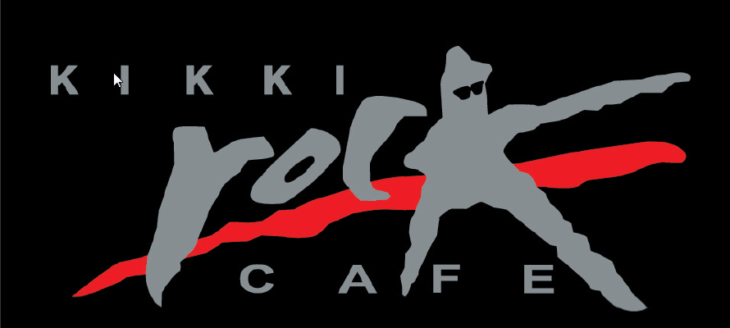

2 Grafiske elementer på kollisjonskurs
- Hvilke grafiske elementer er på kollisjonskurs med hverandre her?
- Hvilken virkning har denne «mismatchen»?

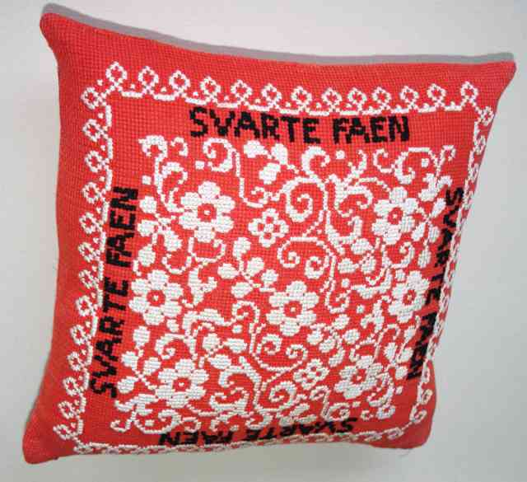

3 Grafiske virkemidler i et bilde

- Beskriv hva bildet viser.
- Hva er blikkfanget (stoppunktet)?
- Hvilket virkemiddel bidrar sterkt til å skape stoppunktet?

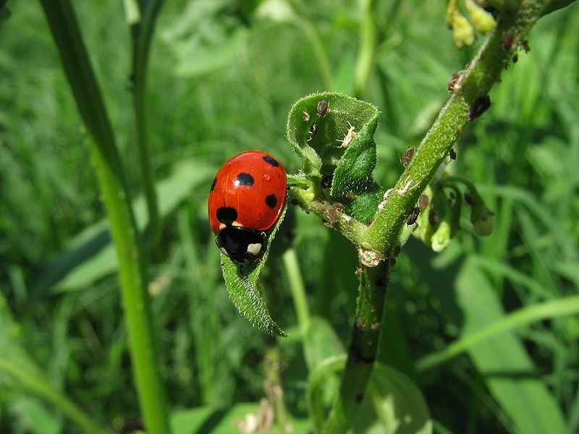

http://ndla.no/nb/node/1840

4 Bildekomposisjon

Hva slags balanse og fordeling av elementer preger dette bildet? Beskriv!

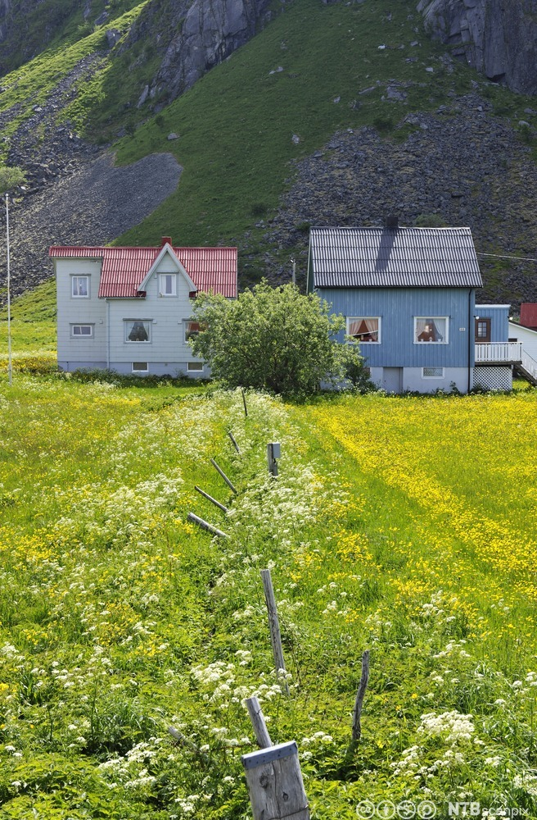

http://ndla.no/nb/node/147475

5 Bruk av «luft» og kontraster i en brosjyre

- Hvordan skaper designeren «luft» i denne brosjyren?
- Kommenter bruken av form- og størrelseskontrast.

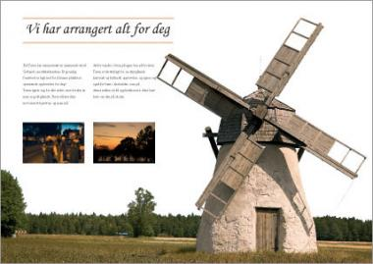

Kilde: http://ndla.no/nb/node/7993; Opphavsmann Lars Bernhard Myre

6 Balanse i et religiøst maleri

Nedenfor ser du et fotografi av det berømte maleriet «Nattverden» av Leonardo da Vinci (1495–1498).

- Forklar kort hvem og hva dette maleriet viser.
- Hva er blikkfanget (stoppunktet/det viktigste elementet) i maleriet?
- Hvor er blikkfanget plassert?
- Hvilken type balanse har kunstneren valgt?
- Et bilde som bare viser en rekke personer som sitter til bords kan lett bli kjedelig. Hvordan får kunstneren skapt liv og bevegelse i bildet?

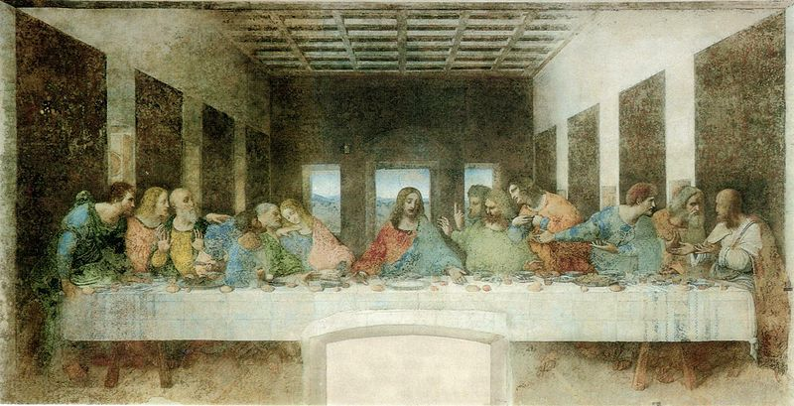
Kilde:

https://en.wikipedia.org/wiki/The_Last_Supper_%28Leonardo_da_Vinci%29#/media/File:%C3%9Altima_Cena_-_Da_Vinci_5.jpg

7 Grafiske virkemidler i en reklameannonse
- Beskriv elementene som er brukt i denne annonsen. Hva er plassert i forgrunnen, og hva i bakgrunnen?
- Hva er blikkfanget i annonsen?
- Se på overskrift, brødtekst, logo og på teksten på juskartongen. Hva slags skrifttyper er det snakk om? Hva slags uttrykk er de med på å skape?
- Kommenter fargebruken. Hvilke farger dominerer? Er det varme eller kjølige farger? Hvordan passer de til inntrykket Lerum prøver å gi av seg selv som produsent, og av produktene?
- Hva slags kontraster er brukt i annonsen?
- Forklar hvordan eplejusen fra Lerum knyttes til «Saftbygda» Sogndal på flere måter.

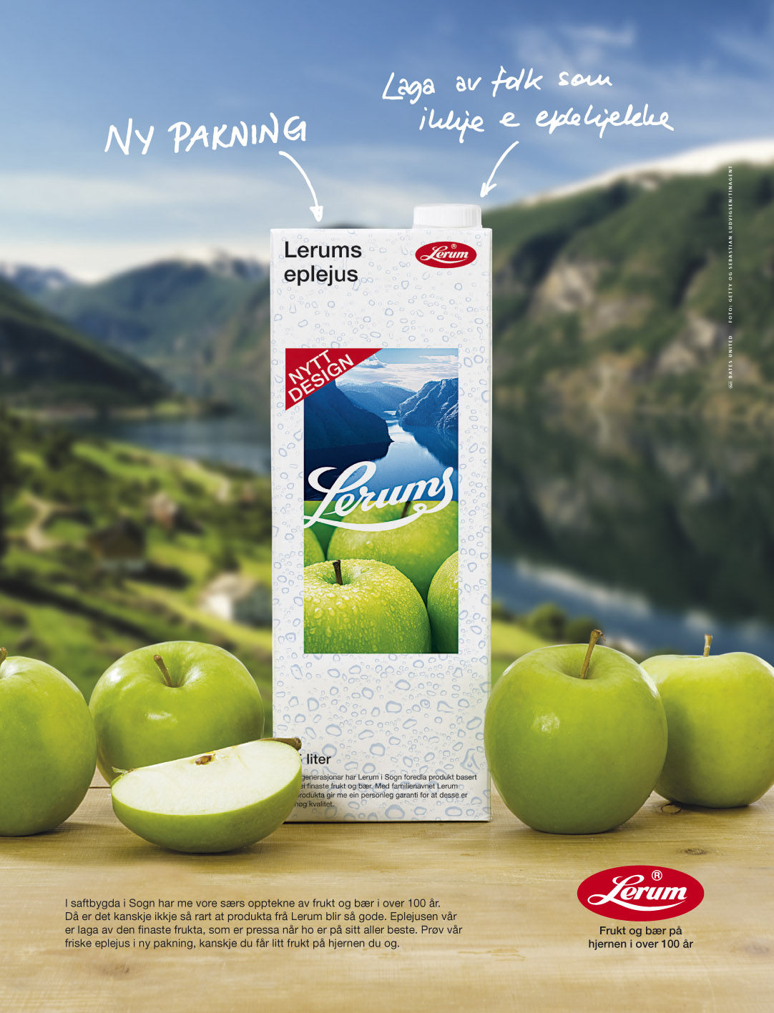

8 Grafiske virkemidler i en reklameannonse

Se på reklameannonsen for Mitsubishi-verksteder nedenfor og jobb med spørsmåla.

- Hva er budskapet i denne reklameannonsen?
- Hvem er jeg-personen i teksten?
- Kommenter skriften. Hva slags skrifttype er det brukt her? Hvorfor forandrer skriften seg flere ganger underveis i reklameteksten? Hva forteller skriften om jeg-personen?
- Hvordan forsterker skrift og tekstinnhold troverdigheten i reklamebudskapet?
- Reklamen inneholder uvanlig mye tekst og lite luft. Likevel finner leseren ganske raskt ut hvor han eller hun skal starte å lese. Hva er stoppunktet i annonsen? Hvordan er det markert grafisk?
- Hva slags kontraster er brukt i annonsen?

Kilde: Bilmagasinet nr. 2, 2013

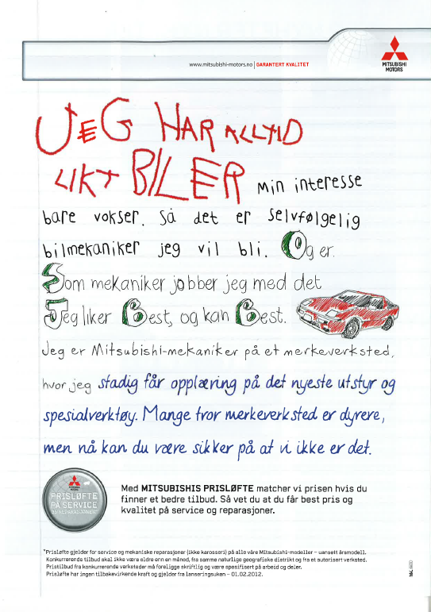

9 Emballasjedesign
Design er viktig i alle ledd, også i emballasje. Nedenfor ser du to utgaver av samme produkt (Lofoten fiskeboller), men med forskjellig design. Du kan klikke deg inn på bildene og forstørre dem for å se detaljene.

- Finn eksempler på størrelseskontrast, fargekontrast og formkontrast i de to produktene.
- Hvordan påvirker fargebruken ditt inntrykk av produktene?
- Kommenter bruken av bilder og tegninger. Hva viser de? Virker de tiltalende, gir de lyst til å kjøpe produktet? Hvorfor (ikke)?
- I hvilket produkt er kontraster best utnyttet?

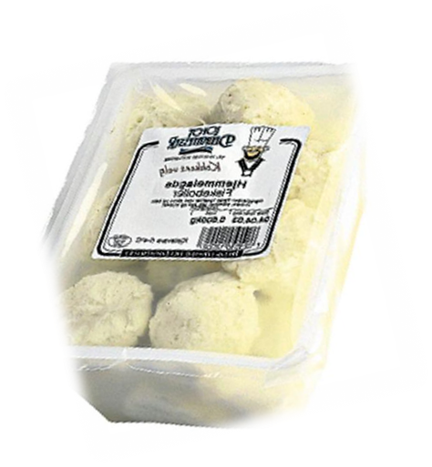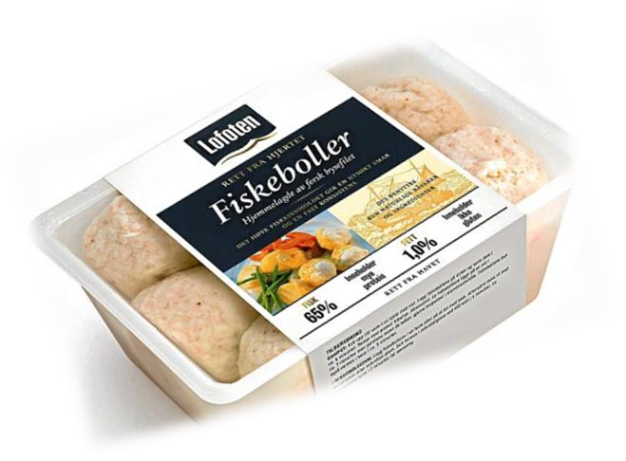

10 Grafiske virkemidler i en annonse fra en dørfabrikk

- Hvilke farger dominerer i denne annonsen? Er de varme eller kalde/kjølige?
- Er balansen i annonsen symmetrisk eller asymmetrisk? Beskriv.
- Hva er blikkfanget (stoppeffekten) i annonsen? Hva slags farger finner vi her?
- Er fargekontrastene store eller små? Hva slags stemning skaper de – «liv og røre», eller ro?

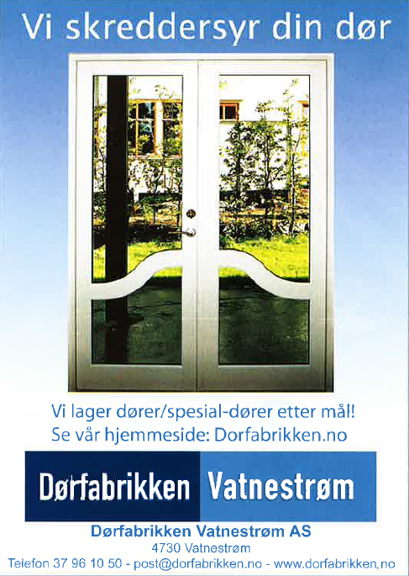

11 Reklameannonse – DeWalt

- Hvilket produkt reklameres det for i denne reklamen?
- Hvilke ord er brukt for å beskrive produktet?
- Hva er blikkfanget? Hvordan framheves blikkfanget?
- Hvilke farger er hovedsakelig brukt i denne reklamen? Hvordan passer de til produktet?
- Beskriv de ulike delene av annonsen. Er det symmetrisk eller asymmetrisk balanse som preger den?

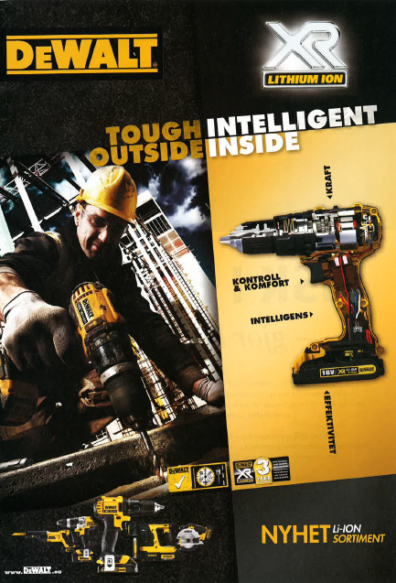

Quiz til kapittel 11

Denne quizen inneholder femten fag- og fremmedord. Hva betyr de? Kryss av for rett svar. (Obs! Enkelte ganger kan det fins flere enn ett rett svar. Da må du krysse av for alle alternativene du mener er korrekte.)

- Times New Roman er
  - en antikva-skrift
  - en fantasi-skrift
  - en grotesk-skrift

- Design er
  - formgiving
  - modelltegning
  - mote

- Effekter er
  - løsøre, gjenstander
  - virkemidler for å fange oppmerksomhet
  - virkninger

- Å fokusere (på) noe betyr
  - konsentrere oppmerksomheten om noe
  - plassere noe i midten av et bilde
  - stille inn kameraet for å få skarpest mulig bilde

- Helvetica er
  - en antikva-skrift
  - en fantasi-skrift
  - en grotesk-skrift

- Et ikon er
  - et forbilde eller idol
  - et grafisk symbol
  - et helgenbilde

- Kalligrafi er
  - håndskrift
  - skjønnskrift
  - trykt skrift

- Kursiv er
  - mengdetekst
  - trykkskrift som heller mot høyre
  - skrift uten seriffer

- Et motiv er
  - en drivkraft
  - et emne for et kunstverk
  - en kort tonerekke

- En multimodal tekst er
  - en tekst som er satt sammen av ord, bilder, musikk osv.
  - en tekst som kan tolkes på mange måter
  - en tekst som finnes på flere språk

- Seriffer er et faguttrykk for
  - små tverrstreker i enden av bokstavene
  - rundingene i bokstaver som b og d
  - tynne vertikale streker i bokstavene

- Sofistikert er det samme som
  - nøyaktig
  - elegant
  - vis

- Med symmetri menes
  - at de ulike delene av et bilde utgjør et harmonisk hele
  - at to deler av en gjenstand kan oppfattes som et speilbilde av hverandre
  - at to gjenstander er så å si identiske

- En minuskel er
  - en liten bokstav
  - en liten muskel
  - et minustegn

- Versaler er
  - store bokstaver
  - bokstaver som heller mot høyre
  - bokstaver som er snudd opp-ned

Quiz til kapittel 11 - nynorsk

Denne quizen inneheld femten fag- og framandord. Kva betyr dei? Kryss av for rett svar. (Obs! Enkelte gonger kan det finnast fleire enn eitt rett svar. Da må du krysse av for alle alternativa du meiner er korrekte.)

- Times New Roman er
  - ei antikva-skrift
  - ei fantasi-skrift
  - ei grotesk-skrift

- Design er
  - formgiving
  - modellteikning
  - mote

- Effektar er
  - lausøre, gjenstandar
  - verkemiddel for å fange merksemd
  - verknader

- Å fokusere (på) noko betyr
  - konsentrere merksemda om noko
  - plassere noko i midten av eit bilde
  - stille inn kameraet for å få eit så skarpt bilde som råd er

- Helvetica er
  - ei antikva-skrift
  - ei fantasi-skrift
  - ei grotesk-skrift

- Eit ikon er
  - eit forbilde eller idol
  - eit grafisk symbol
  - eit bilde av ein heilag person

- Kalligrafi er
  - handskrift
  - skjønnskrift
  - trykt skrift

- Kursiv er
  - mengdetekst
  - trykkskrift som heller mot høgre
  - skrift utan seriffar

- Eit motiv er
  - ei drivkraft
  - eit emne for eit kunstverk
  - ei kort tonerekke

- Ein multimodal tekst er
  - ein tekst som er sett saman av ord, bilde, musikk osv.
  - ein tekst som kan tolkast på mange måtar
  - ein tekst som finst på fleire språk

- Seriffar er eit faguttrykk for
  - små tverrstrekar i enden av bokstavane
  - rundingane i bokstavar som b og d
  - tynne vertikale strekar i bokstavane

- Sofistikert er det same som
  - nøyaktig
  - elegant
  - vis

- Med symmetri meiner vi
  - at dei ulike delane av eit bilete utgjer ein harmonisk heilskap
  - at to delar av ein gjenstand kan oppfattast som eit spegelbilde av kvarandre
  - at to gjenstandar er så å seie identiske

- Ein minuskel er
  - ein liten bokstav
  - ein liten muskel
  - eit minusteikn

- Versalar er
  - store bokstavar
  - bokstavar som heller mot høgre
  - bokstavar som er snudde opp-ned

